Výdej do krátkodobého majetku

Skladový výdejka – druh pohybu výdej do krátkodobého majetku
Pořídit položky dokladu, vyskladnit a spustit tlačítko Příprava majetku

Formulář: 196457,10016 (Majetek krátkodobý - příprava dat)
DS: 196424,10016 (Import majetku krátkodobého - pro zobrazení a tisk)

Standard:
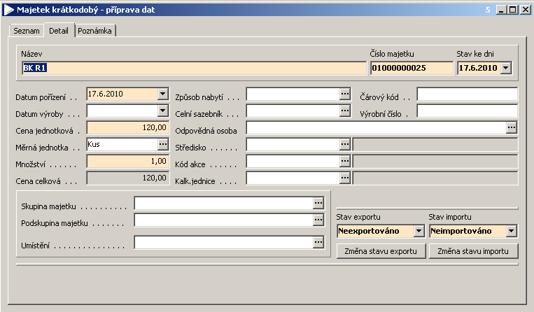

Doplnit údaje: viz rozsireni_a_export.xls
Žluté – QI obsahuje
Modré – doplnit
Fialové – stačí doplnit v exportu, nemusí být samostatný údaj v záznamu

Export:
Textový soubor bude tvořen větami pevné délky, oddělené oddělovači 0D0A, konec souboru 1A.
Název souboru sssmmrrp.TXT, kde sss..sklad,mm..měsíc, rr..rok, p..pořadové číslo exportu v daném měsíci,. např. SZM02101.TXT

